ROTINA DO TRABALHO PEDAGÓGICO PARA SER REALIZADAEM EM DOMICILIO (MI-A) - Prof.ª EDNÉIA
> Data: 17/08 a 21/08 de 2020
Creche Municipal “Maria Silveira Mattos”
SEGUNDA-FEIRA | TERÇA-FEIRA | QUARTA-FEIRA | QUINTA-FEIRA | SEXTA-FEIRA
MATERNAL I-A  *Hora da história: Cabra cega | Turma da Mônica.  https://youtu.be/upT6r2aLgvM  (O link será disponibilizado no grupo)  FOLCLORE – CULTURA POPULAR BRASILEIRA  *Brincadeiras do folclore brasileiro.  ▪ Cabra cega.  - Essa atividade desenvolve na criança o equilíbrio, a noção de espaço e estimula todos os sentidos. Vamos adaptar para que pegue objetos. Primeiro pegamos um objeto e lhe dizemos: “Isto é uma bola. Vou deixa-la aqui, em cima do sofá.”.  - Vendamos seus olhos. Seguramos sua mãozinha e lhe damos três voltas e soltamos. Então dizemos: “Cabra-cega, pode encontrar a bola que está no sofá?”.  - Esse é um momento muito divertido, pois podemos trabalhar novos conceitos como direita e esquerda, longe e perto, para frente e para trás, para um lado e para outro… É uma excelente oportunidade para que a criança conheça seu próprio corpo e perceba seus próprios limites, quando lhe falta um dos sentidos.  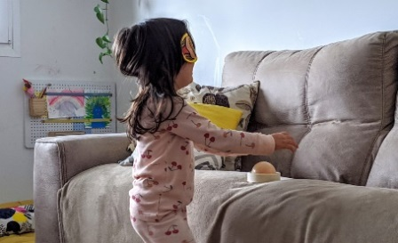 | MATERNAL I-A  * Lenda do Saci Pererê  https://www.youtube.com/watch?v=um1WHr1ejow&t=93s  (O link será disponibilizado no grupo)  FOLCLORE – CULTURA POPULAR BRASILEIRA  - Objetivo e desenvolvimento:  Esta atividade tem o objetivo de trabalhar a fala, imaginação, estimulação tátil, e musicalização. Depois de ver o vídeo, pinte o pé do pequeno e carimbe em uma folha sulfite, (como a imagem abaixo), Depois que secar deixe a criança manusear.  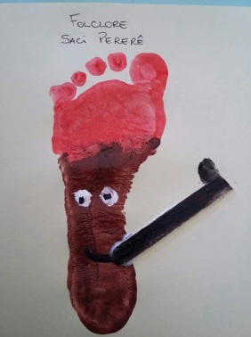  Coloque a: Música do Saci Pererê.  Brinque imitando o Saci tentando se equilibrar em uma perna só.  https://www.youtube.com/watch?v=ljTSqTkaseA  (O link será disponibilizado no grupo) | MATERNAL I-A  * Lenda da Cuca: Turma do Folclore  https://www.youtube.com/watch?v=9eLv1r6Fgsc  (O link será disponibilizado no grupo)  FOLCLORE – CULTURA POPULAR BRASILEIRA  Objetivo e desenvolvimento:  Esta atividade tem o objetivo de trabalhar a fala, imaginação, estimulação tátil, coordenação motora e musicalização.  Depois de ver o vídeo, confeccione uma cuca feita de dobradura, (conforme a imagem abaixo). Caso não tenha o material sugerido no vídeo, a cuca poderá ser confeccionada, com outro material que você possua em casa.  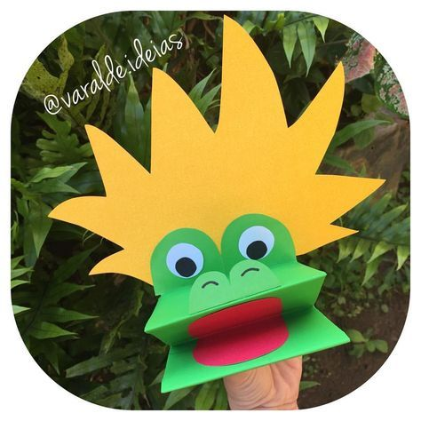  Siga as instruções do vídeo:  https://www.youtube.com/watch?v=8gY0IPdCSjU  (O link será disponibilizado no grupo)  Música da Cuca, para a realização da brincadeira.  https://www.youtube.com/watch?v=aU1gqdnm5Fw  (O link será disponibilizado no grupo) | MATERNAL I-A  * Lenda da Iara Sereia: Turma do Folclore  https://www.youtube.com/watch?v=gDEnVgMcJDA  (O link será disponibilizado no grupo)  FOLCLORE – CULTURA POPULAR BRASILEIRA  Objetivo e desenvolvimento:  Esta atividade tem o objetivo de trabalhar a fala, imaginação e musicalização.  Música da Iara Sereia: Turma do Folclore  https://www.youtube.com/watch?v=LQu5pUipxPY  (O link será disponibilizado no grupo)  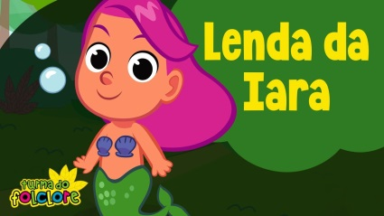 | MATERNAL I-A  * Lenda do Lobisomem: Turma do Folclore  https://www.youtube.com/watch?v=oHHhl07EdWk  (O link será disponibilizado no grupo)  FOLCLORE – CULTURA POPULAR BRASILEIRA  Objetivo e desenvolvimento:  Esta atividade tem o objetivo de trabalhar a fala, imaginação e musicalização.  Música do Lobisomem: Turma do Folclore  https://www.youtube.com/watch?v=FfOES_YfH_4&t=17s  (O link será disponibilizado no grupo)  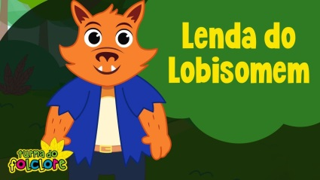

Não esqueçam de registrar as atividades com fotos ou vídeos e mandar para a professora.

